GUENAT Vincent
BADENS Florian
AACHA Emmanuel
DAUD Alexandra
BANQUET Charles

BidBay : Document de conception
Projet Web-PHP-BD

Présentation :
Le présent document a pour but de permettre la compréhension du projet BidBay et de l'ensemble de ses fonctionnalités de manière approfondie, de manière à pouvoir comprendre et, le cas échéant, modifier certaines portions du code ou du contenu (design, images, sons, …). Rappelons que BidBay est une plate-forme de vente en ligne basé sur le système de vente aux enchères entre particuliers.
Afin de simplifier la lecture, voici un rappel des conventions utilisées pour définir certains termes, telles qu'elles sont présentes dans le cahier des charges.
- Objet : un objet est un bien mis en vente par un utilisateur à un prix de départ et disposant d'un certain temps pendant lequel les autres utilisateurs peuvent enchérir sur ce bien afin de l'acquérir.
- Enchère : une enchère est une somme d'argent proposée par un utilisateur pour acheter un objet.
- Administrateur : un administrateur est un superutilisateur, c'est-à-dire qu'il dispose de droits que n'ont pas les utilisateurs normaux.
- Utilisateur : un utilisateur est une personne inscrite sur le site BidBay. De ce fait, les non-utilisateurs sont les personnes qui ne sont ni utilisateurs ni administrateurs.
Sommaire
1. Présentation : 1
2. Charte graphique : 3
A - Polices : 3
B - Couleur de police : 4
C - Couleurs des pages : 4
D - Logo du site : 5
E - Boutons : 5
F - Icônes : 6
3. Architecture des fichiers du site : 7
4. Contraintes du projet : 8
A - Ressources : 8
B - Code source : 8
5. Gabarit HTML + CSS : 9
6. Description des pages : 10
A - Header et footer 11
B - Page d'accueil 12
C - Page de connexion 14
D - Page d'inscription 16
E - Page de listing des objets 18
F - Page de profil d'un objet 20
G - Page de profil utilisateur 23
H - Page mon compte 25
I - Page de paiement 27
J - Panneau d'administration 29
K - Page de la foire aux questions FAQ 31
7. Services PHP : 32
8. Base de données : 34

Charte graphique :
La charte graphique du projet BidBay regroupe plusieurs éléments qui seront utilisés sur toutes les pages :
- les polices utilisées dans les différentes parties des pages (titres, texte, …) ainsi que leur taille et couleur ;
- la couleur de fond des différents morceaux d'une page ;
- le logo du site, placé dans le header ;
- les boutons et icônes utilisés.

Polices :
La seule police utilisée dans BidBay est Calibri. La taille de la police dépend de la nature du contenu et est de :
- 0,8 em pour les descriptions d'objets, les textes explicatifs, les champs de connexion et d'inscription et les noms des onglets ;
- 1 em pour les noms d'objets ;
- 1,15 em pour les titres des descriptions ;
- 1,3 em pour les prix ;
- 2 em pour les titres des pages ;

Couleur de police :
En ce qui concerne les couleurs de la police, quatre sont utilisées dans notre application. Elles sont :
- noire (#000000) pour le texte normal ;
- bleu (#0000FF) pour les liens ou pour les onglets ;
- rouge (#FF0000) pour indiquer qu'une enchère est presque finie ou pour les messages d'erreur ;
- blanc (#FFFFFF) pour tout texte écrit sur l'arrière-plan des pages.

Couleurs des pages :
Les pages est composées de deux couleurs. La première est pour le fond général de la page et est un bleu dont le code hexadécimal est #5EB6DD. La seconde est la couleur de fond du design de la page et est blanche (code hexadécimal #FFFFFF).

Logo du site :
Le logo de l'application BidBay, présent dans le header de chaque page, est celui-ci :
Illustration 1: Logo du site BidBay

Boutons :
Les boutons employés dans les pages du site sont :
- les boutons de connexion et d'inscription, respectivement bleu (#8CC6D7 en hexadécimal) et vert (#8FCF3C) ;
- le bouton pour aller enchérir sur un objet qui est doré (#F4D365) ;
- le bouton pour mettre en vente un objet est argenté (#CECECE) ;
- le bouton pour payer un objet dont nous avons remporté la vente est lui aussi doré (#F4D365) ;
- le lien de déconnexion pour un client connecté est en bleu foncé (#183152) ;

Icônes :

: icône de refus.

: icône de validation

: icône d'envoi de mail

: icône de langue du site

: icône pour ajouter une enchère

: icône pour voir ses enchères

: icône de paiement

: icône de recherche

: icône de notation

: icône de signalement (permet de signaler un contenu inapproprié, qu'il s'agisse d'un objet mis en vente ou des propos/attitudes d'un utilisateur).

Architecture des fichiers du site :
Dans cette partie sera expliqué le lien entre tout les fichiers de l'application. Pour plus de clarté, cela est présenté sous la forme d'un diagramme d'état-transition.
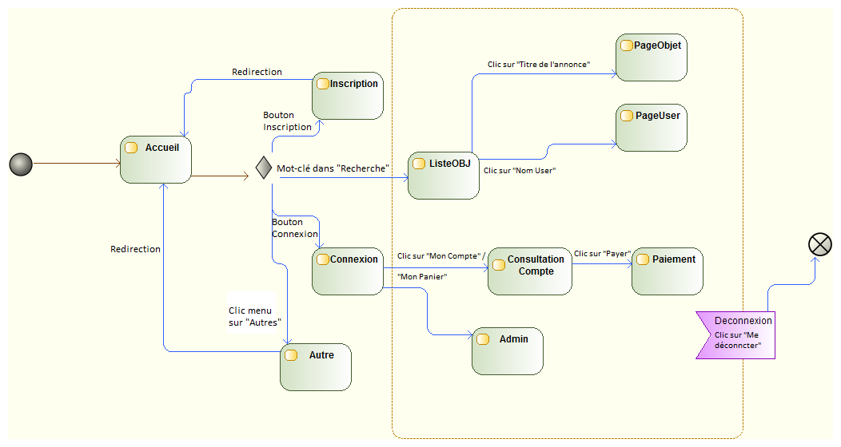Illustration 2: Diagramme d'état-transition
Afin de simplifier le problème, nous partons du principe que l'utilisateur arrive systématiquement sur la page d'accueil et ne peux pas commencer sa navigation ailleurs.

Contraintes du projet :
Le projet BidBay, pour une plus grande compréhension de ses composantes, adopte un certain nombre de contraintes quand au nom donnés au ressources et au code source.

Ressources :
Les ressources (images, vidéos, sons, ...) qui seront insérées dans le projet doivent être nommées de la manière suivante : nomPage-role.extension. Le champ nomPage est optionnel si la ressource est employée dans plusieurs pages (comme par exemple pour le logo). Ainsi, l'avatar par défaut des utilisateurs sera nommé profilUtilisateur-avatar_par_defaut.png s'il s'agit d'une image au format png.
Au niveau des extensions, il n'y a pas de spécification particulière, si ce n'est que le format doit être supporté par les principaux navigateurs : Chrome, Firefox, Internet Explorer, Safari.

Code source :
Chaque page aura obligatoirement un fichier avec l'extension .php, à l'exception du gabarit HTML et du fichier de style CSS. Les fonctions supplémentaires seront situées dans 3 fichiers distincts dont le nom exprime les champs d'applications des fonctions qu'ils contiennent. Ces fichiers sont bdd.php, affichage.php et formulaires.php. Leur contenu est détaillé dans la partie traitant des services PHP.

Gabarit HTML + CSS :
Le gabarit ce-dessus présente la structure qui sera utilisée pour toutes les pages du site. La portion de code qui va changer le plus entre les pages est celle située dans la balise <section>.
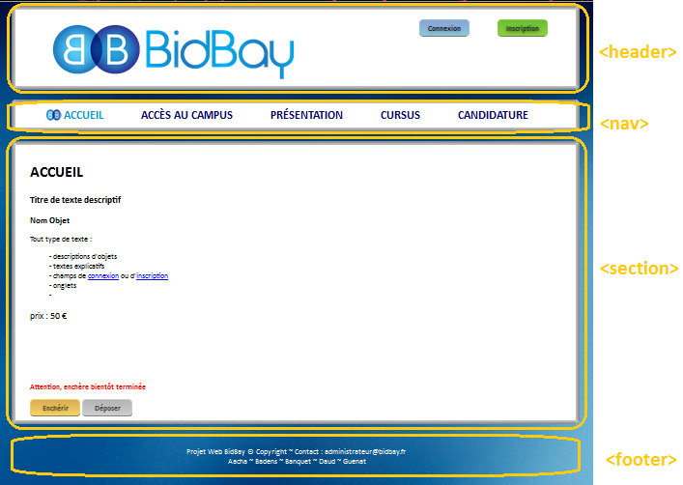Illustration 3: Gabarit HTML du site BidBay

Description des pages :
Toutes les pages présentées dans cette section utilisent le même gabarit HTML/CSS, c'est-à-dire la combinaison d'un header contenant le logo du site ainsi que le menu et les boutons de connexion/inscription, plus un footer contenant notamment les coordonnées pour contacter les administrateurs du site en cas de problème particulier.
Il est important de noter que les informations présentées dans les croquis, notamment les informations sur un objet ou sur un utilisateur, ne sont en aucun cas exhaustives.

Header et footer du site web

État initial :
Les pages du site web sont divisées en trois parties :
- L’En-tête (Header),
- Le Corps de la page,
- Le Pied de page (Footer).
Le croquis suivant montre une page type contenant le header et le footer ainsi qu'un body vide dans le cas où le visiteur n'est pas connecté sur le site.
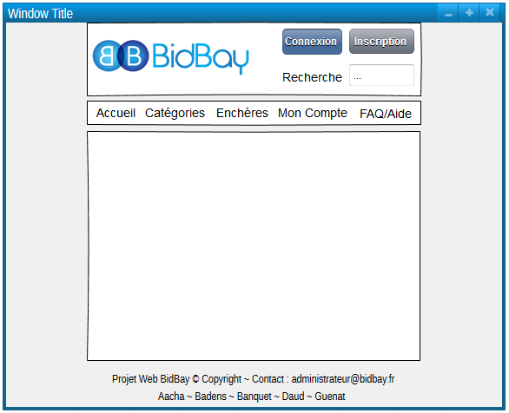Illustration 4: Page type pour une personne non connectée

L’En-tête est composé :
- Du logo du site web,
- D’un bouton de connexion et d’un bouton d’inscription lorsque l’utilisateur n’est pas connecté,
- D’un lien de déconnection et de l’identifiant d’une personne lorsqu’elle est connectée,
- D’un champ de recherche,
- Du menu du site web.
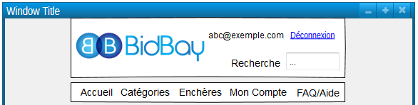Illustration 5: Header d'une personne connectée

Événements possibles :
SI clic sur le bouton Connexion ALORS redirection vers la page de connexion.
SI clic sur le bouton Inscription ALORS redirection vers la page d’inscription.
SI clic sur le lien déconnexion ALORS déconnexion de l’utilisateur.
SI clic sur le lien accueil du menu ALORS redirection vers la page d’accueil.
SI clic sur le lien catégories du menu ALORS redirection vers la page de catégories.
SI clic sur le lien enchères du menu ALORS redirection vers la page d’enchères.
SI clic sur le lien mon compte du menu ALORS redirection vers la page mon compte.
SI clic sur le lien FAQ/Aide du menu ALORS redirection vers la page de FAQ/Aide.
SI clic sur le bouton de rechercher ALORS recherche sur le champ demandé et redirection vers la page demandée (profil d’un utilisateur, enchère spécifique…).

Page d'accueil

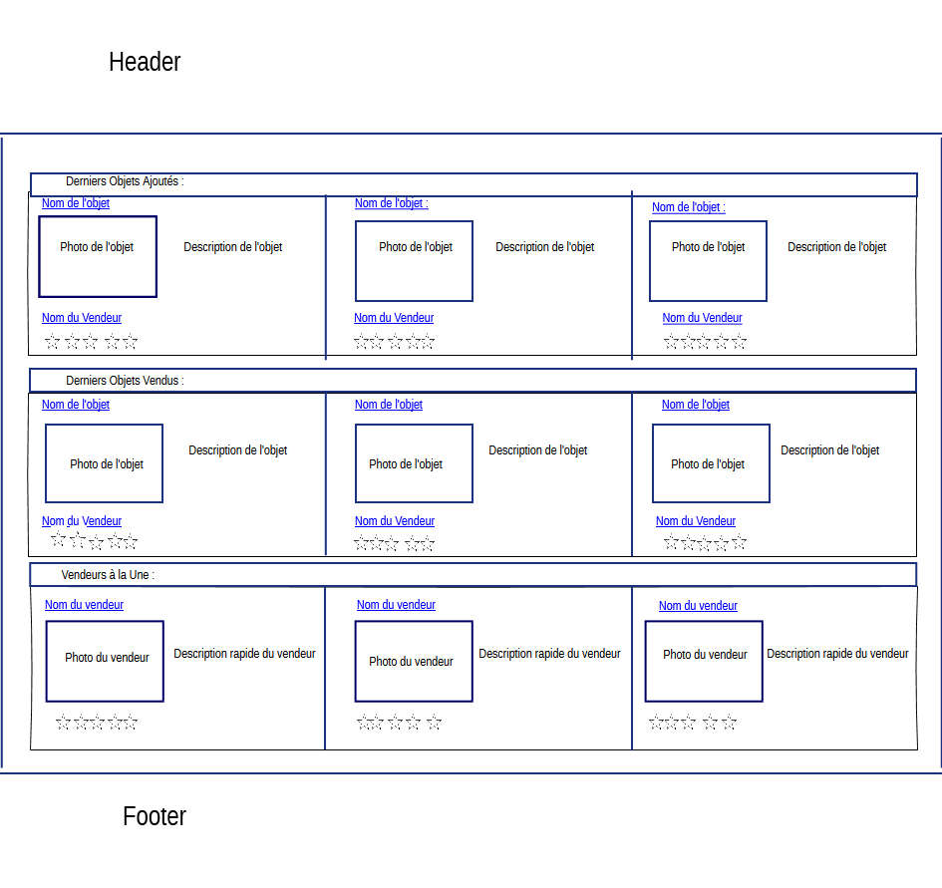
Accès à la page :
La page accueil est la page de redirection par défaut, la première page vu par n'importe quel visiteur en arrivant sur le site. Depuis cette page, nous pouvons accéder au reste du site. Nous pouvons accéder à cette page quel que soit notre statut (utilisateur, non-utilisateur, administrateur).

État initial :
Le corps de la page se sépare en 3 blocs distincts, occupant chacun presque toute la largeur de la page, on laisse une marge de 5px aux extrémités, le choix de la largeur se fait en fonction de la résolution choisie par l'utilisateur. L'écart vertical entre les blocs est de 20px.
Les blocs mesurent 20% de la hauteur totale de la page. Ces blocs sont eux mêmes séparés horizontalement en 3 parties composées de photos, de textes et de liens. Les 3 blocs auront 3 titres différents l'un permettra d'afficher sur les dernières transactions les derniers objets vendus, un autre les derniers objets mis en ventes/ajoutés et pour finir le dernier bloc affichera les 3 meilleurs vendeurs du site, pour permettre aux utilisateurs de pouvoir parcourir une "boutique" de chaque utilisateur tout en sachant que les transactions avec cet utilisateur sont respectées.

Événements possibles :
SI clic sur le nom d'un l'objet de l'un des deux premiers blocs
ALORS redirection vers la page e l'objet OR redirection vers la page du profil du vendeur (SI la page de l'objet est indisponible)
SI clic sur le nom ou l'image d'un vendeur
ALORS redirection vers la page du profil de l'utilisateur

Page de connexion

Accès à la page :
Pour accéder à la page de connexion il faut cliquer sur le bouton connexion en bleu qui est sur la page d'accueil en haut à droite dans le header de la page d'accueil.

État initial :
Dans le body il y a une case avec mettre le nom d'utilisateur ou adresse mail et une seconde case avec le mot de passe. Il y a un bouton connexion en dessous de la zone de texte, nom d'utilisateur et mot de passe. On mettra un lien avec mot de passe oublier où l'utilisateur va donc rentrer son adresse mail. Et un mail lui sera envoyé dans sa boite de réception si le mail appartient à la base de données des utilisateur. A droite des cases nom utilisateur et mot de passe il y a une zone de texte qui demande à l'utilisateur s'il est nouveau et il a la possibilité de s'inscrire.

Événements possibles :
SI on clique sur le bouton se connecter une fois avoir rempli le champ adresse mail pour se connecter et mis son mot de passe (correct)
ALORS nous somme rediriger vers la page d'accueil où l'on peut cliquer sur mon compte pour consulter son compte/son panier.
SI on clique sur le bouton s'inscrire à droite de la page parce que l'utilisateur est nouveau sur BidBay
ALORS redirection vers la page d'inscription où l'utilisateur devra s'inscrire pour avoir un compte sur le site.

Page d'inscription

Accès à la page :
Nous accédons à la page d'inscription depuis n'importe quelle page en cliquant sur le bouton inscription situé dans le header. Notons que cela n'est pas possible si l'utilisateur est déjà connecté avec un compte.

État initial :
Cette page est composée d'un formulaire contenant les champs nécessaires à la création d'un compte utilisateur de l'application BidBay. Nous y trouvons donc :
- le nom
- le prénom
- l'adresse mail
- le mot de passe et sa confirmation
- un bouton pour soumettre les résultats

Le remplissage de la totalité des champs est obligatoire pour pouvoir valider l'inscription.

Événements possibles :
SI tout les champs sont remplis ET clic sur le bouton Soumettre
ALORS redirection vers la page d'accueil.
SINON SI tout les champs ne sont pas remplis ET clic sur le bouton Soumettre
ALORS affichage d'un message demandant le remplissage de tout les champs pour continuer.
SI clic sur Conditions d'utilisation
ALORS affichage dans un autre onglet du fichier contenant les conditions d'utilisation.
SI clic sur le bouton se connecter
ALORS redirection vers la page de connexion.

Page de listing des objets
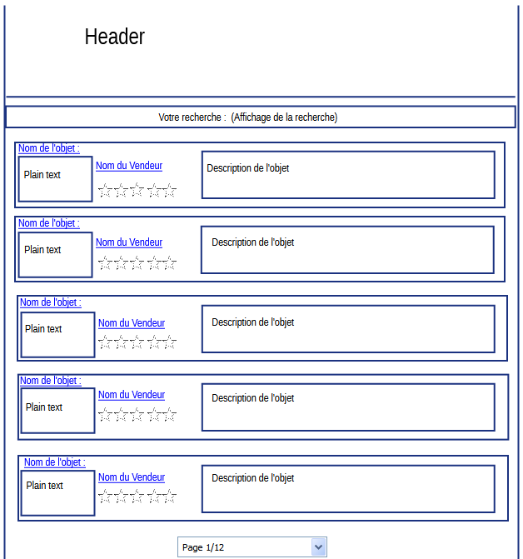

Accès à la page :
La page liste d'objet et la page sur laquelle est affichée les résultats de recherches d'objet, ainsi que la page par défaut lorsque l'utilisateur réalise une recherche sans critère de recherche.
La recherche peut se faire en mode connecté, en invité ou en administrateur.

État initial :
La page va afficher une liste d'objet, tous présentés sous le mêmes format. Ce format comprend les éléments suivant : Nom et photo de l'objet, une description rapide de l'objet faite par le vendeur lors de la mise en ligne du produit, le nom du vendeur ainsi que les avis sur ce vendeur.
Les objets sont affichés l'un en dessous de l'autre, avec une marge de 5px sur les côtés droite, gauche et supérieur. Les objets entre eux sont écartés de 10px. On affiche un total de 10 objets par pages. La navigation entre les différentes pages objets se fait via le menu déroulant.

Événements possibles :
SI clic sur le nom de l'objet ou sur son image
ALORS redirection vers la page de l'objet
SI clic sur le nom d'un vendeur
ALORS redirection vers la page du profil du vendeur

Page de profil d'un objet

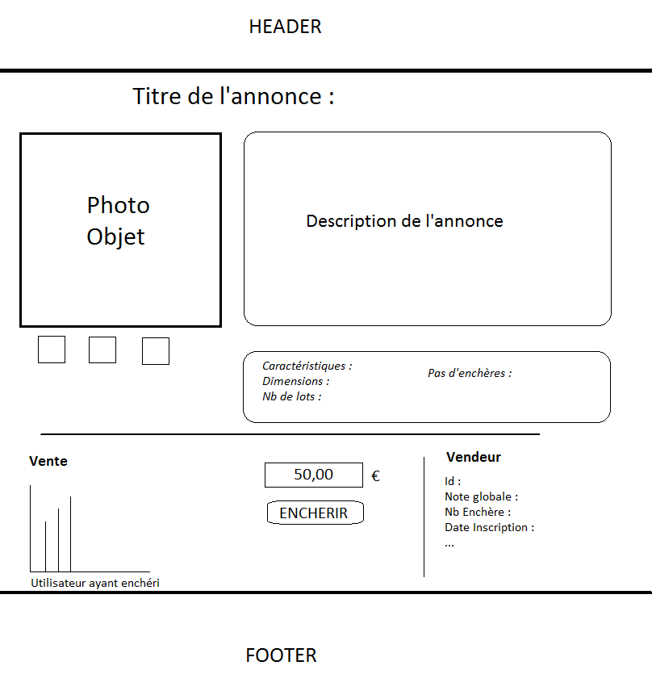
Accès à la page :
Cette page s'affiche après qu'un utilisateur ait cliqué sur la photo ou sur le titre de l'annonce qui lui a été présenté lors de sa recherche ou sur la page d'accueil.
Elle se décompose essentiellement en deux parties :
  - La description de l'objet en lui-même ;
  - La description de la vente (nombre d'utilisateur ayant enchéri, avec un graphique associé).

Les 3 carrés en-dessous de la photo de l'objet représentent d'autres photos de ce même objet ajoutés par l'utilisateur au moment de la saisie de l'enchère. Toutes les infos présentes dans les zones de textes ne sont pas exhaustives.
Le header et le footer sont les mêmes que ceux décrits dans la charte graphique, c'est la raison pour laquelle ils ne sont pas décrits ici.

État initial :
Tous les utilisateurs, connectés ou non, peuvent accéder à cette page. Mais si un utilisateur est déconnecté et clique sur le bouton « enchérir », il sera alors amené vers la page de connexion.

Événements possibles :
SI curseur passe sur la photo
ALORS Zoom de la photo ;
SI clic sur photo miniature
ALORS Affiche de la photo dans le cadre principal ;
SI curseur passe sur un des bâtons du graphique
ALORS Affichage du nom de l'utilisateur ;

SI clic sur enchérir ET utilisateur connecté
ALORS
- Test intégrité de données
- ajout dans la BDD
- régénération de la page
- affichage de message de confirmation
SINON SI clic sur enchérir ET utilisateur non connecté
ALORS redirection vers la page de connexion
SI clic sur le vendeur (nom ou image)
ALORS redirection vers la page de profil de cet utilisateur.

Page de profil utilisateur

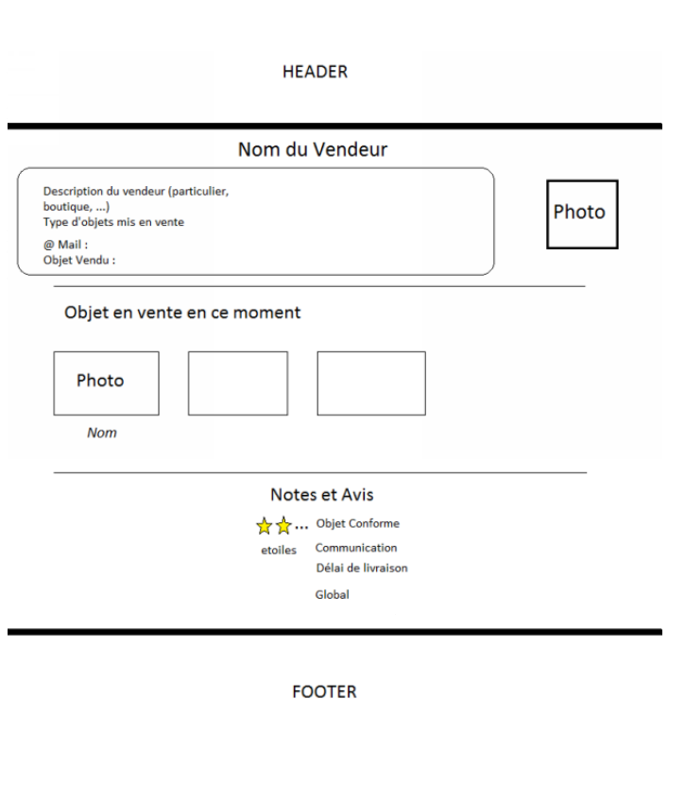
Accès à la page :
Cette page affiche toutes les données publiques d'un utilisateur lambda. Elle est accessible dès qu'un autre utilisateur clique sur le nom de ce vendeur.

Comme pour la page précédente, les infos contenues sur le croquis ne sont pas exhaustives.

État initial :
Tous les utilisateurs, connectés ou non, peuvent venir sur cette page. Si un utilisateur non connecté cliques sur déposer un avis, il sera alors amené sur la page de connexion. Elle contient entre autre :
  - Description du vendeur ;
  - Types d'objets mis en vente ;
  - Son mail ;
  - Les objets que le vendeur met en vente en ce moment ;
  - Les notes et avis sur ce vendeur.

Événements possibles :
SI clic sur objet en vente
ALORS redirection vers la page de l'objet
SI clic sur bouton positif/neutre/négatif
ALORS modification de la note dans la BDD
SI clic sur Déposer un avis
ALORS Affichage et remplissage des étoiles
et ajout de l'avis dans la BDD.

Page mon compte

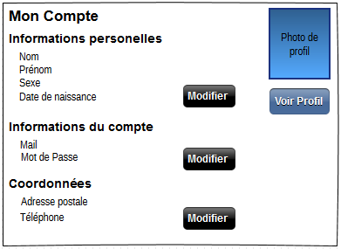
Accès à la page :
La page Mon Compte est la page sur laquelle un utilisateur peut voir et modifier ses propres informations.
On peut accéder à la page mon compte en cliquant sur le lien "Mon Compte" du menu, à condition d’être connecté. Si l’utilisateur n’est pas connecté, on le redirige vers la page de connexion.

État initial :
Le corps de la page se sépare en 3 parties comportant les diverses informations concernant l’utilisateur connecté à savoir :
- ses informations personnelles (nom, prénom, sexe, date de naissance), ainsi qu’une photo de profil (photo par défaut à la création du compte),
- ses informations de compte (mail, mot de passe),
- ses informations de compte (adresse postale, téléphone)

Événements possibles :
SI clic sur le premier bouton modifier ALORS formulaire pour modifier les champs des informations personnelles.
SI clic sur le deuxième bouton modifier ALORS formulaire pour modifier les champs des informations du compte.
SI clic sur le troisième bouton modifier ALORS formulaire pour modifier les champs des coordonnées.
SI clic sur la photo de profil ALORS sélection de la photo de profil à partir du pc de l’utilisateur.

Page de paiement

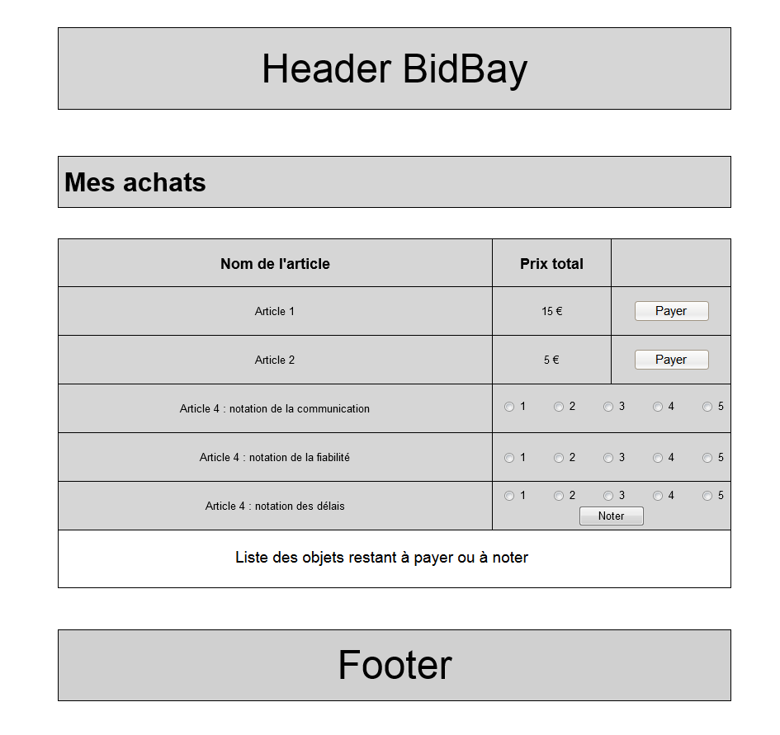
Accès à cette page :
Tous les utilisateurs peuvent accéder à cette page, qu'ils aient ou non des objets à payer. L'utilisateur doit être connecté et peux accéder à cette page depuis son profil.

État initial :
Dans cette page se trouve un tableau contenant les objets pour lesquels il a remporté les enchères à la fin du temps imparti. Chaque ligne contient donc le nom de l'article en question, le prix auquel l'utilisateur à gagner l'objet et un bouton lui permettant de payer le prix de cet objet. La largeur du corps de la page est celle du body du gabarit HTML à laquelle nous retirerons 5px de chaque côté afin d'avoir une marge. Les lignes du tableau sont collées entre elles, ne laissant aucune marge externe. Les marges utilisées sont entre le texte et les bords des cellules.

Événements possible :
SI clic sur le bouton Payer
ALORS redirection vers la page Paypal d'identification pour que l'utilisateur puisse régler son achat.

Panneau d'administration

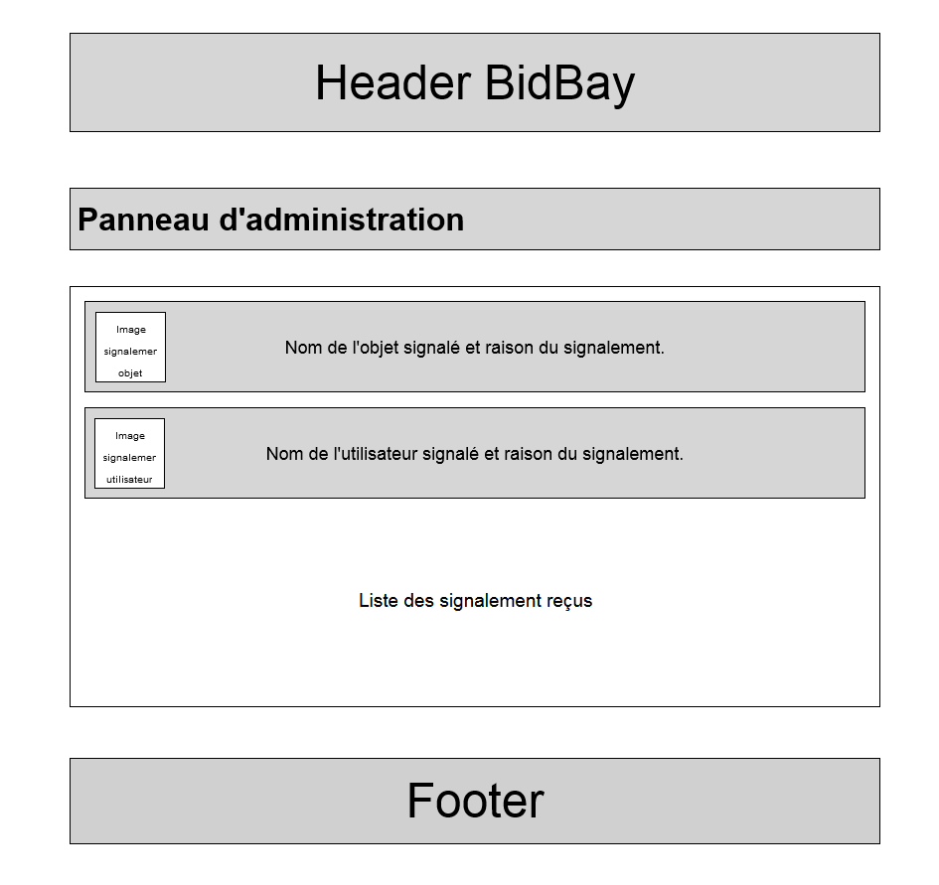
Accès à cette page :
Pour accéder à cette page, il faut impérativement être un administrateur. L'administrateur doit être connecté pour pouvoir accéder à cette page, qui remplace son profil.

État initial :
Dans cette page se trouve un tableau contenant la liste des utilisateurs/objets signalés par les visiteurs du site (utilisateurs comme non-utilisateur). Une image à la gauche du message permet de savoir rapidement s'il s'agit d'un rapport concernant un objet ou un utilisateur. Ensuite viens le nom de l'objet/l'utilisateur signalé. La largeur du corps de la page est celle du body du gabarit HTML à laquelle nous retirerons une marge de 5px de chaque côté. Entre chaque message est laissé une marge de 20px.

Événements possibles :
SI clic sur un signalement
ALORS redirection vers la page ou ce signalement à eut lieu, afin que l'administrateur puisse juger de la gravité de l'incident rapporté.

Page de la foire aux questions FAQ

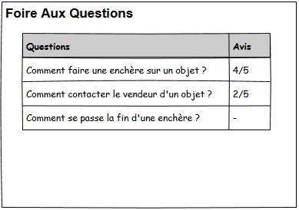
Accès à la page :
La page FAQ/Aide est la page sur laquelle les questions les plus souvent posées sont affichées pour aider les utilisateurs à comprendre le fonctionnement du site web. De plus, un utilisateur peut lui aussi poser une question ou bien donner son avis sur l’utilité de la question et sur l’aide qu’apporte la réponse.
On peut accéder à la page FAQ en cliquant sur le lien "FAQ/Aide" du menu, qu’on l’on soit connecté ou non.

État initial :
Le corps de la page se sépare en 2 parties :
- l’une avec un tableau des différentes questions posées sur le fonctionnement du site web avec les avis des utilisateurs concernant la pertinence de la question,
- l’autre avec un formulaire pour qu’un utilisateur puisse poser une question.

Événements possibles :
SI sur une question ALORS affichage d’une page avec la question et la ou les différentes réponses à la question.
SI clic sur le bouton soumettre ALORS envoi d’un mail à l’administrateur avec la question pour qu’il puisse y répondre.

Services PHP :
Les services PHP de l'application BidBay sont regroupés dans 3 fichiers : bdd.php, affichage.php et formulaires.php.
Les avantages d'un tel regroupement de fonctions tient notamment à la clarté du classement des fonctions, facilitant l'ajout de fonctions pour tout développeur qui serait extérieur à l'équipe. De plus, nous évitons un problème de redondance et gagnons au passage en modularité.
- Bdd.php : dans cette page, nous trouverons toutes les fonctions permettant d’interagir avec la base de données, que ce soit pour de la modification, de l'ajout/suppression de données ou de la récupération d'informations.
- Affichage.php : cette page contient toutes les fonctions ayant trait à l'affichage d'informations sur une des pages du site. Ainsi, après récupération des données dans la base de donnée grâce aux fonctions présentes dans bdd.php, les fonctions de la page affichage.php permettront de mettre en forme et d'afficher les données sur une page HTML. Par exemple, c'est dans cette page que nous trouveront les fonctions afficherInfosUser ou afficherObjet.
- Formulaires.php : cette page contient toutes les fonctions permettant de récupérer les informations entrées par l'utilisateur, de faire des vérifications sur l'intégrité et la validité des ces informations. Cette page inclue l'utilisation de la page bdd.php pour pouvoir modifier ou ajouter les données entrées par l'utilisateur.
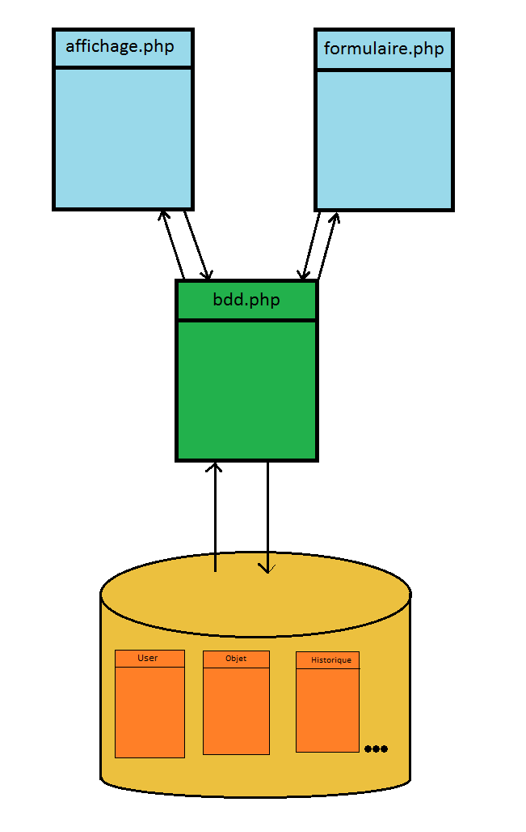Illustration 6: interaction entre la BDD et les services PHP
Nous pouvons donc résumer l'organisation des services PHP avec le croquis ci-dessous :

Base de données :
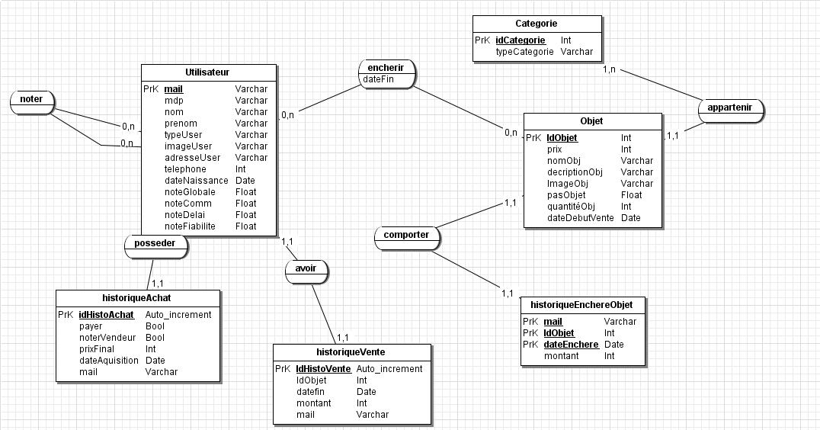
Voici une image du schéma entité-association de l'application BidBay.
Il ne s'agit là que du premier jet de la conception de la base de donnée. Depuis lors, des modification ont été envisagées avec l'assistance de M. Mojahid et seront intégrées dans la version finale du document de conception.
Le schéma relationnel associé est le suivant :
- Utilisateur(mail, mdp, nom, prenom, typeUser, imageUser, adresseUser, telephone, dateNaissance, noteGlobale, noteComm, noteDelai, noteFiabilite, #idHistoAchat, #idHitsoVente);
- Objet(idObjet, prix, nomObjet, descriptionObj, imageObj, pasObj, quantiteObj, dateDebutVente, #idCategorie);
- Categorie(idCategorie, typeCategorie);
- historiqueEnchereObjet(dateEnchere, montant);
- historiqueVente(idHistoVente, idObjet, datefin, montant, #mail);
- historiqueAchat(idHistoAchat, payer, noterVendeur, prixFinal, dateAcquisition, #mail);
- encherir(#mail, #idObjet, dateFin);
- noter(#mailUserNote, #mailUserNotant);
- stocker(#dateEnchere, #mail, #idObjet);

